班級 學號 姓名
1. (15 points) IEEE754浮點數加法
a. 說明下圖標示a,b,c,d,e,f,g,h,i的值為若干? (以二進位表示)
b. 請以倍精準度表示結果(以16進位表示)
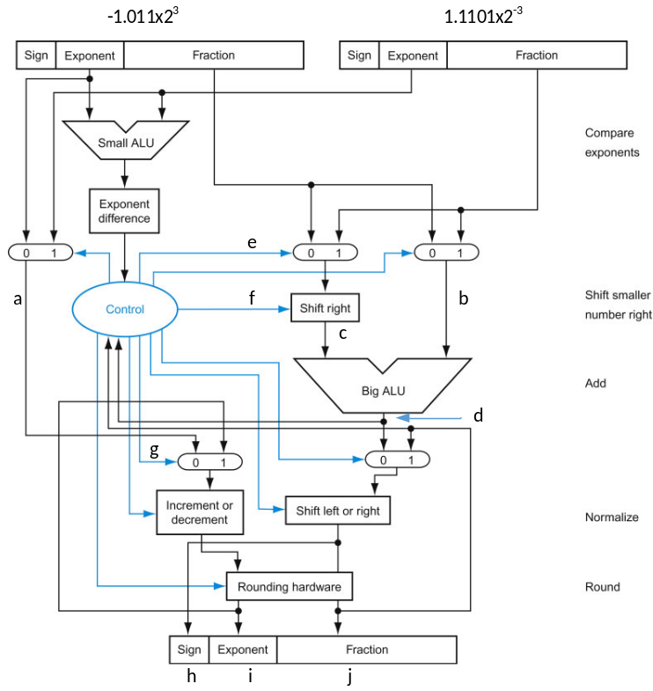
a | b | c | d | e | f | g | h | i | j
130 | -1.011 | 0.0000011101 | -1.0101100011 | 1 | 6 | 0 | 1 | 10000010  (130) | 0101100011+補0到23位數

2. (15 points) 說明積體電路製程之步驟，哪些步驟需進行測試?
(第一章 圖1.12)
3. (15 points) 考慮同一指令集架構的兩種實作方式P1及P2，其CPIs分為A、B、C、D四類，P1時脈速度為2.5GHz
，P2時脈速度為3GHz，若一程式動態指令數為2.0E6(=2*10^6)道指令，如下表所示：
 | A | B | C | D
P1的CPIs | 1 | 2 | 3 | 3
P2的CPIs | 2 | 2 | 2 | 2
四類指令比重 | 30% | 30% | 20% | 20%
- P1及P2兩種實作方法平均CPI為何?
P1:0.3*1+0.3*2+0.2*3+0.2*3=2.1
P2:2
- P1及P2兩種方法所需的時脈周期數各為若干?
P1:2.1*2*10^6
P2:2*2*10^6
- P1及P2兩種方法執行完此程式各需多少時間?
時間=週期數*週期時間(頻率的倒數)
P1:4.2*10^6/2.5*10^9(s)
P2:4*10^6/3*10^9(s)

4. (10 points) 某Accumulator Machine ISA處理器有40個指令，每個指令皆有6種定址法，可定址之記憶體空間為2M(2Mege=2*2^20=2^21) words(一個word為一個指令的寬度)，每個指令只有一個運算元: 指令格式為 (OPcode, Addressing mode, SRC)
a. 最小指令格式長度為多少bit? 30bit(6:opcode,3:mode,21:記憶體大小)
b. 記憶體空間大小為何? 2^21

5. (15 points) 加法器：S_{i}代表第i個bit的和，C_{i}代表第i個bit的進位，
S_{i} = X_{i} Ꚛ Y_{i} Ꚛ C_{i-1} , C_{i} = X_{i} Y_{i} + Y_{i} C_{i-1} +_{i} X_{i} C_{i-1} ,

a. 設計3bit Carry-lookahead adder(前瞻進位加法器)及Ripple carry adder。
b. 一32bit的加法器，分別以Ripple carry adder及Carry-lookahead adder設計，請分析最大延遲。
Ripple carry adder:
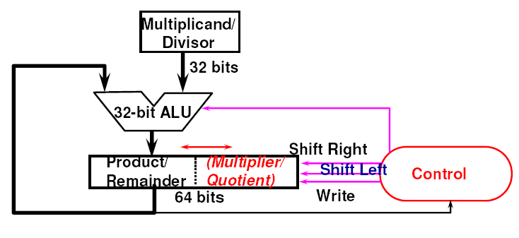
Carry-lookahead adder:輸出:4個level延遲 進位:3個level延遲
6. (10 points) 乘除法器：參考下圖硬體及流程，詳列計算步驟
a. 計算1100 X 0101
b. 計算1110 / 0101

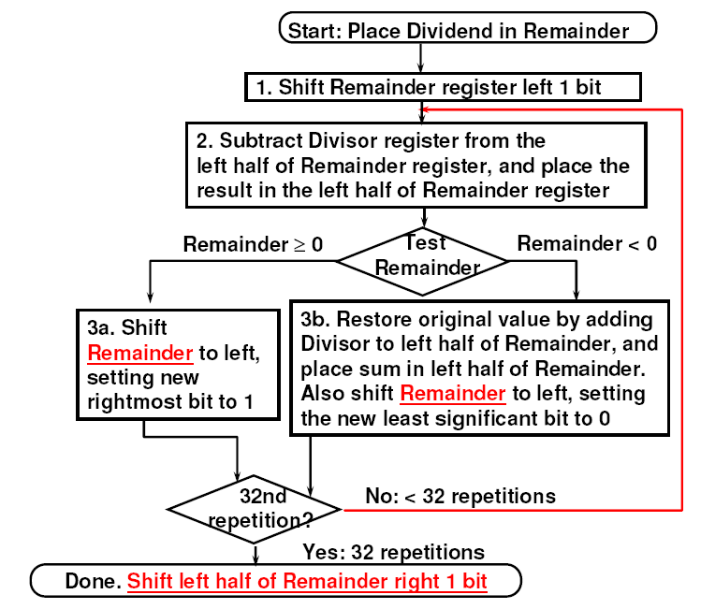
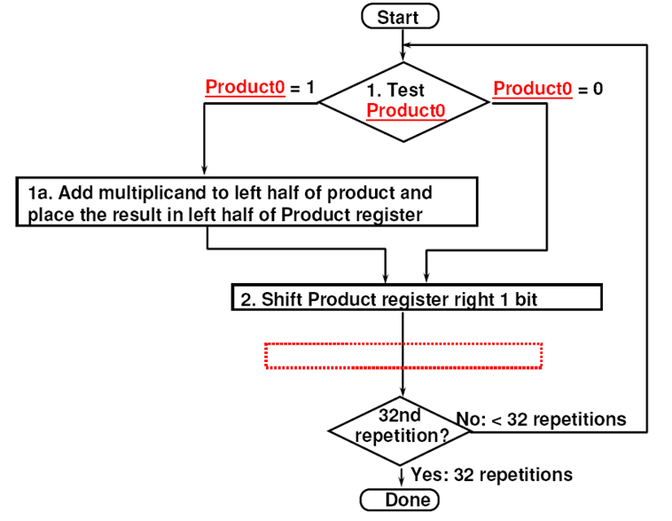

7. (10 points)參考下圖1bit ALU：
a. 填寫右邊功能表
b. 設計(繪出)一32 bits ALU, 具有slt(set on less than)、溢位及零偵測功能。

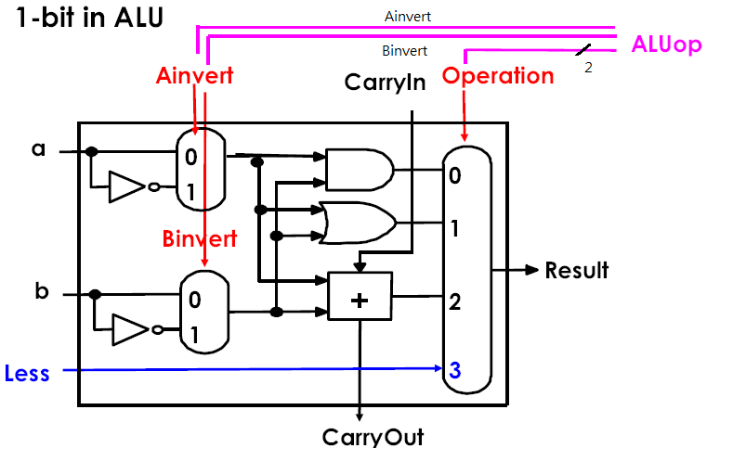
Ainvert Binvert ALUop | Function
0 0 00 | a and b
0 0 01 | a or b
0 0 10 | a + b
0 1 10 | a – b
- 0 10 | -a+b
0 1 11 | slt
1 1 00 | a nor b(a’ and b’)
1 1 01 | a nand b=(a’ or b’)

8. (15 points) 將下列C code翻成 MIPS 指令
A. if (i > j) f = i + j;
else f = i - j; // f, i, j in $s1, $s2, $s3
slt $to , $s3 , $s2
bne $t0 , $0 , A
sub $s1 ,$s2 ,$s3
J Exit
A: add $s1, $s2, $s3
Exit:
B. do{
i= i + 2;
} while (D[i] <= k); // i in $s1, k in $s5, address of D in $s6
LOOP: addi $s1 ,$s1 ,2
sll $t0 , $s1, 2
add $t0, $t0, $s6
lw $t1 , 0($t0)
slt $t2 ,$s5 ,$t1
beq $t2, $s0 ,LOOP

C. for (i = 0; i< a; i++)
for (j = 0; j< b; j++)
k = k + 1; //i, j, a, b, k in $s1, $s2, $s3, $s4, $s5
addi $s1 ,$0 ,0
beq $0, $0, TEST1
LOOP1: addi $s2 ,$0 ,0
Beq $0, $0, TEST2
LOOP2: addi $s5, $s5 ,1
addi $s2,$s2,1;
TEST2: slt $t3, $s2, $s4
bne $t3 ,$0 ,LOOP2
TEST1: slt $t2 ,$s1 ,$s3
bne $t2, $0,LOOP1

